RFID点检仪
使 用 说 明 书

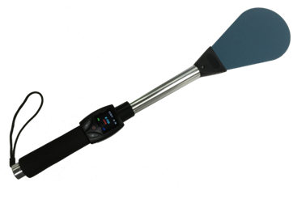

版本：V2.03
R-PAN系列

前言
内容介绍
本文档包括五个章节，分别为：
- 第一章：产品概述。对智能点检仪进行了介绍；
- 第二章：设备工作模式。详细介绍了设备工作模式定义和优势；
- 第三章：操作指南。详细介绍产品的操作方法、PC配置工具使用、
设备工作模式操作方法；
- 第四章：噪声检测。介绍了设备工作环境干扰噪声检测方法；
- 第五章：常见问题。介绍了设备常见问题解决方法。
文档约定
本文档采用下面醒目标志来表示在操作过程中应该特别注意的地方。

提醒操作中应注意的事项

相关文档

产品概述
RFID点检仪是一款电子标签读写手持终端，设备应用于图书馆书籍管理、档案管理、珠宝管理、药品跟踪管理等。它集成了高性能中距离RFID读写模块、WIFI模块、蓝牙双模模块、射频天线、LCD屏、可充电电池等，灵活的电路设计满足不同用户的使用需求，以此实现智能化资产管理。

产品特性
- RFID高频中功率射频识别技术；
- 支持WIFI、蓝牙和USB通讯;
- 友好的LCD用户显示界面；
- 灵活的按键控制功能；
- 内置可充电锂电池，拆装方便；
- 设备持续扫描状态时间大于3小时；

产品参数
分项 |  | 参数
产品电源 |  | 1节3.7V Lithium IonNCR18650B电池  容量 3350mAH
RFID指标 |  | 工作频率 13.56Mhz  协议标准ISO15693和ISO18000-3标准  天线内置  发射功率 0.25-1.5W可配置  识别矩离 40CM（标准卡片）  识别速度 50张/秒
显示屏 |  | TFT LCD，1.44英寸，128*128分辨率
通讯接口 |  | 蓝牙BT2.1+EDR/3.0/4.0（BLE）  WIFI 802.11 b/g/n  Micro USB 2.0
按键 |  | 三个复用功能按键，电源/设置确认键、扫描/选项上移键、清除/选项下移键
LED指示 |  | 红色LED RFID射频工作状态指示
蜂鸣器 |  | 内置
数据储存 | 140000个标签数据永久储存
功 耗 | <5W
尺寸 | 570*113*41mm
重量 | 300g
使用温度 | 工作温度 -20℃~60℃  储存温度 -45℃~85℃  相对湿度 5%-80%

配件清单
配件 | 图片
电池 | 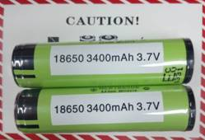
电池充电座 | 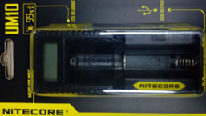
电源适配器 | 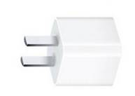

外观说明
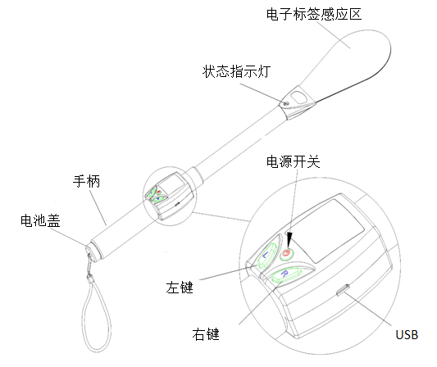

设备工作模式
工作模式 | 功能描述 | 优势
主动扫描 | 根据设定参数主动完成UID或者数据块扫描，上位机只需通过获取指令获取数据，相比“主机控制”模式扫描速度有一定优势；通过选定“使能操作”在扫描过程中可同时对EAS、AFI及DSFID进行批量操作；此模式不支持数据块的写操作。 | - 终端用户享有主动权；  - 盘点速度快；  - FLASH大容量记忆存储（最多140000条记录）；  - 支持修改标签属性。
图书模式 | 图书馆专用模式，配置层标和书标独立AFI值区分层标和书标扫描功能。设备主动执行扫描/停止扫描操作，扫描状态下按“电源键”切换层标和书标扫描功能；此模式只支持UID和数据块的读操作。 | - 区分层标、书标扫描；  - 终端用户享有主动权；  - 盘点速度快；  - FLASH大容量记忆存储（140000条记录）；
主机控制 | 设备被动执行扫描操作，上位机向设备发送盘点操作或读写操作指令对标签进行操作。 | - 手机APP或PC软件用户享有主动权。
防盗检测 | 根据设定参数主动进行EAS或AFI防盗检测，检测到EAS防盗位使能的标签或者匹配AFI设定值的标签时，设备产生蜂鸣报警且屏幕显示报警提示。 | - 非法标签检测。
查找模式 | 根据配置进行标签查找，检测到匹配的标签时，设备产生蜂鸣报警且屏幕显示标签数量。 | - 标签位置定位。

操作指南

安装电池
- 拧开电池盖
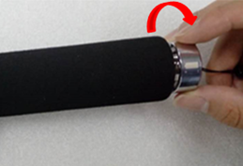
电池盖上有电池安装极性标识

- 安装1节电池
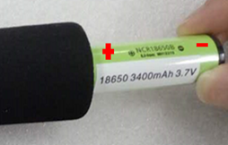

- 拧紧电池盖
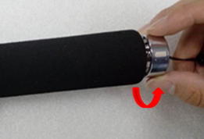

设备开机
长按三秒电源键开机，LCD屏亮，蜂鸣器滴一声，开机成功。
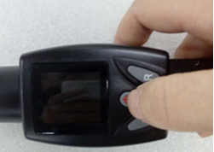
开机状态，长按三秒电源键，设备关机。

设备显示界面

开机界面
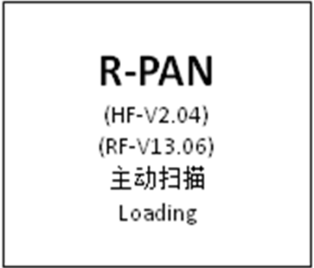
显示产品名称、版本号、工作模式

工作界面
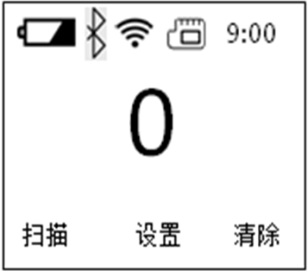
界面说明
显示内容 | 说明
 | 电量指示。
蓝牙指示
关闭状态：图标灭；
断开状态：图标闪；
连接状态：图标亮。
错误状态：红颜色图标闪。
 | WiFi指示  关闭状态：图标灭；  断开状态：白颜色图标闪；  连接状态：白颜色图标亮；  错误状态：红颜色图标闪。
 | 数据储存指示：  临时储存：图标灭；  永久储存：图标亮。  注：“图书模式”、“主动扫描”模式有效。
9：00 | 时间指示
0 | 电子标签计数器
扫描 | 提示短按L 键，切换启动/停止标签扫描功能。
设置 | 提示短按电源键，切换进入/退出设置。
清除 | 提示短按R键，清除电子标签计数器。

主设置菜单
短按电源键进入主设置菜单
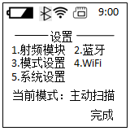

射频模块设置菜单
主菜单下按L键选择射频模块->短按电源键确认进入设置菜单。
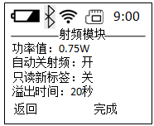
菜单说明
设置项 | 说明
功率值 | 配置RFID天线的发射功率值，值越大，识别距离越远，可配置功率值参数有0.25、0.5、0.75、1.00、1.25、1.5。
自动关射频 | 射频模块完成一次盘点后自动关闭射频输出直到下一次盘点命令到来，开启可降低功耗。
只读新标签 | 在射频覆盖范围内，同一标签只盘点一次，开启可提高盘点速度，相反也会增大设备功耗。
溢出时间 | 一次盘点返回结束包的最大时间,超过设定时不管盘点是否结束必须返回结束包， 设置范围0-25，单位S。

蓝牙设置菜单
主菜单下按L键选择蓝牙->短按电源键确认进入设置菜单。
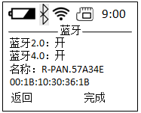
菜单说明
设置项 | 说明
蓝牙2.0 | 蓝牙2.0功能开启与关闭。
蓝牙4.0 | 蓝牙4.0BLE功能开启与关闭。
名称 | 设备蓝牙名称，Android和Windows系统开启蓝牙2.0SPP，名称为R-PAN.XXXXXX，IOS系统开启蓝牙BLE 4.0，名称R-PAN.XXXXXX-L。
00:1B:10:30:36:1B | 设备蓝牙MAC地址，蓝牙开启后才会显示。

工作模式设置菜单
主菜单下按L键选择模式设置->按电源键确认进入设置菜单-> 按R键选择工作模式->按电源键确认进入工作模式设置->按R或L键选择正确的工作模式。
主机控制不需要设置相关子参数，查找模式的相关子参数仅支持在PC工具软件上设置，其他工作模式的设置菜单如下所示：
- 主动扫描模式的配置界面
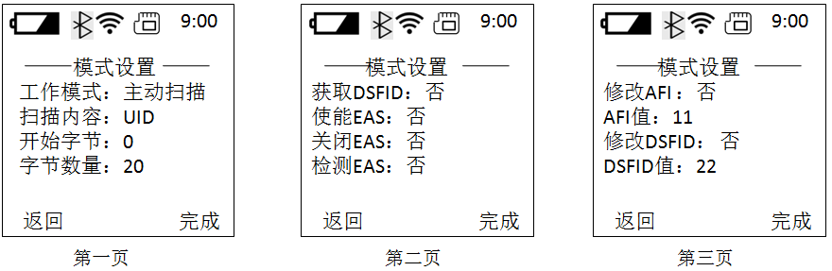
菜单说明
设置项 | 说明
工作模式 | 配置工作模式。
扫描类型 | 可配置UID或条形码两种扫描类型。
开始字节 | 配置扫描条形码的起始字节地址。
字节数量 | 配置扫描条形码字节数，最多20个字节。
获取DSFID | 配置读取UID时是否同时读取DSFID数据
使能EAS | 盘点过程中使能EAS。
关闭EAS | 盘点过程中关闭EAS。
检测EAS | 盘点过程中检测EAS（EAS使能的标签才会计数）。
修改AFI | 盘点过程中根据设定AFI值对标签AFI值进行修改。
AFI值 | 配置AFI预设值。
修改DSFID | 盘点过程中根据设定DSFID值对标签DSFID值进行修改。
DSFID值 | 配置DSFID预设值。

- 图书模式的配置界面：
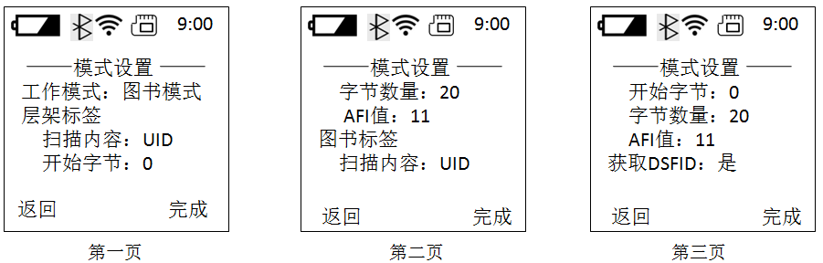菜单说明
设置项 | 说明
工作模式 | 配置工作模式。
层架标签扫描内容 | 配置层架标签UID或条形码两种扫描类型。
层架标签开始字节 | 配置层架标签扫描条形码的起始字节地址。
层架标签字节数量 | 配置层架标签扫描条形码字节数，最多20个字节。
层架标签AFI值 | 配置层架标签AFI预设值。
图书标签扫描内容 | 配置图书标签UID或条形码两种扫描类型。
图书标签开始字节 | 配置图书标签扫描条形码的起始字节地址。
图书标签字节数量 | 配置图书标签扫描条形码字节数，最多20个字节。
图书标签AFI值 | 配置图书标签AFI预设值。
获取DSFID | 配置读取UID时是否同时读取DSFID数据。

- 防盗模式配置界面：
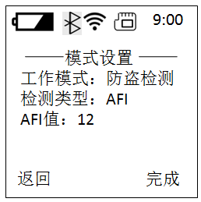
菜单说明
设置项 | 说明
工作模式 | 配置工作模式
检测类型 | EAS或AFI；
AFI值 | 当防盗检测设置为AFI时该值才有效，扫描到AFI值匹配的标签后报警提示；

WiFi设置菜单
主菜单下按L键选择WiFi->按电源键确认进入设置菜单。
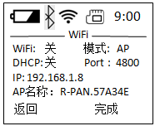
菜单说明
设置项 | 说明
WiFi | 配置WiFi功能开启与关闭。
模式 | 配置AP、STA模式，当配置AP模式，设备做WIFI热点，WIFI密码固定为12345678。
DHCP | 配置DHCP功能开启或关闭。
Port | 显示设备端口号。
IP | 显示设备IP地址。
AP名称 | 显示设备WiFi热点名称。

系统设置菜单
主菜单下按L键选择系统设置->按电源键确认进入设置菜单。
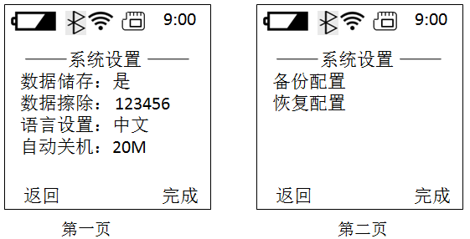
菜单说明
设置项 | 说明
数据储存 | 配置是否将数据储存到FLASH（注：该功能仅在主动扫描和图书模式下有效）。
数据擦除 | 实时显示当前储存的数据记录数，按L或R键，数据跳到0后，按电源键（确定键）可以将数据擦除。
语言设置 | 配置中文或英文显示。
自动关机 | 配置为“关”时，不使用；配置其他值时，空闲时间超过设定值（单位：分钟）后自动关闭设备。
备分配置 | 备份当前配置参数为用户配置。
恢复配置 | 恢复当前配置参数到已备份的用户配置文件。

PC配置工具使用

安装与启动
在公司网站上下载R-Tool软件包，运行可执行文件启动软件。

连接设备
设备支持USB、网络和蓝牙三种通讯接口，用户请选择正确的通讯方式连接设备。

USB连接
操作软件前先确保设备到PC的USB线已连接好。在软件界面选择“USB”通讯接口，点击点击“搜索”，PC与设备连接成功，“已发现的设备”列表中显示新连接的R-PAN设备，点击“开始”进入配置菜单。
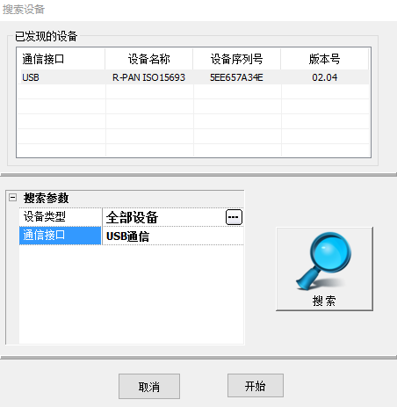

蓝牙连接
操作软件前先确保设备端的蓝牙功能已经开启。在软件界面选择“蓝牙”通讯接口，点击“搜索”，PC与设备连接成功，“已发现的设备”列表中显示新连接的R-PAN设备，点击“开始”进入配置菜单。
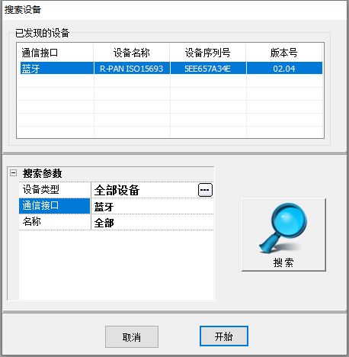

WiFi连接
- WiFi设置
通过蓝牙或USB通讯方式配置设备WiFi参数。
选择左侧面板的“配置参数”，点击“网络接口”，配置开启WIFI
功能、STA工作模式、开启DHCP、无线路由器用户名及密码，点
击右侧面板“写入”按键，配置写入设备，设置完成后，退出软
件。
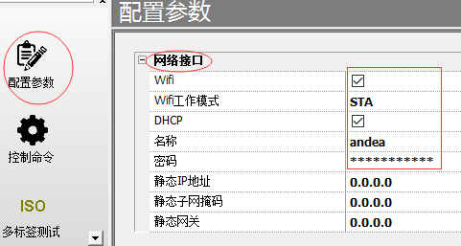

- WiFi连接
在软件界面选择“网络”通讯接口，IP地址和端口信息与设备上查看到的WiFi菜单中显示的设备IP和端口相同，点击“搜索”，PC与设备连接成功，“已发现的设备”列表中显示新连接的R-PAN设备，点击“开始”进入配置菜单。
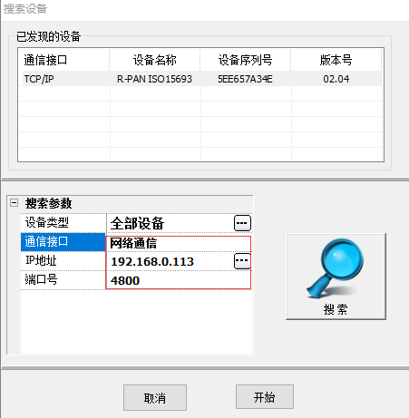

配置界面介绍
本节介绍设备端不支持的参数设置 。

网络参数设置
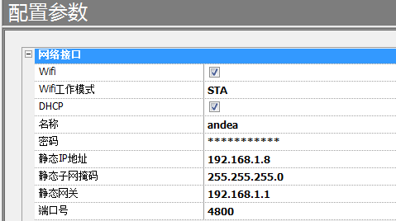
配置说明：
设置项 | 说明
WiFi | 配置设备WiFi功能开启与关闭。
DHCP | 配置设备STA模式自动获取IP功能开启与关闭。
模式 | 可配置AP、STA模式；当配置AP模式，设备做WiFi热点，名称“R-PAN.XXXXXX”，密码固定为“12345678”。
名称 | 配置设备的WiFi热点名称，最大20字节。
密码 | 配置设备的WiFi热点密码，最大20字节。
静态IP地址 | STA模式：DHCP 关闭时，使用配置的静态IP地址进行连接，确保IP地址不冲突。  AP模式：使用配置的静态IP地址进行连接。
静态子网掩码 | 配置设备静态子网掩码。
静态网关 | 配置设备静态网关。
端口号 | 配置设备TCP连接端口号。

射频模块设置
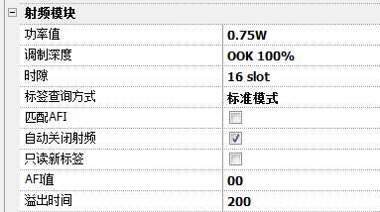
配置说明：
设置项 | 说明
功率值 | 配置RFID天线的发射功率值，值越大，识别距离越远，可配置功率值参数有0.25、0.5、0.75、1.00、1.25、1.5。
调制深度 | 可选OOK 100%或ASK 10%。
时隙 | 可选16Slot或1Slot。
标签查询方式 | 标准模式：适用于多标签查询的场合；  快速模式：适用于对标签查询速度要求高的场合。
匹配AFI | 关闭或打开AFI查询，打开后与AFI值匹配的标签响应盘点命令。
自动关射频 | 射频模块完成一次盘点后自动关闭射频输出直到下一次盘点命令到来，开启可降低功耗。
只读新标签 | 在射频覆盖范围内，同一标签只盘点一次，开启可提高盘点速度，相反也会增大设备功耗。
AFI值 | 在打开AFI查询后该值才会生效
溢出时间 | 一次盘点返回结束包的最大时间,超过设定时不管盘点是否结束必须返回结束包， 设置范围0-255，单位mS。

查找模式设置
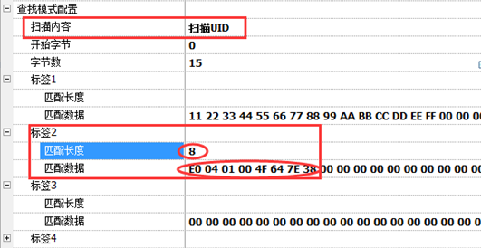
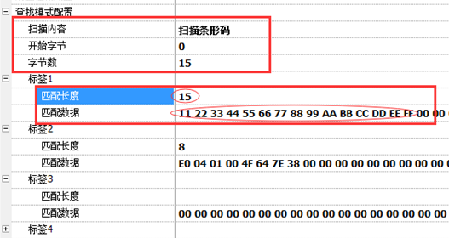
配置说明：
设置项 | 说明
扫描内容 | 可配置扫描UID或条形码
开始字节 | 配置扫描条形码的起始字节地址。
字节数 | 配置扫描条形码字节数，最多41个字节。
标签n匹配长度 | 配置预设的第n个标签的匹配长度。
标签n匹配数据 | 配置预设的第n个标签的匹配数据内容。

主动扫描操作
- 配置主动扫描工作模式
选择左侧面板的“配置参数”，点击“功能应用”，配置工作模式为“主动扫描”，其他参数我们选默认设置，点击右侧面板“写入”按键，配置写入设备。
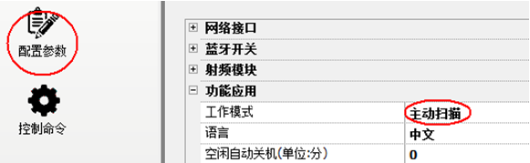
用户也可以直接在设备上设置该配置。

扫描UID
- 配置扫描UID
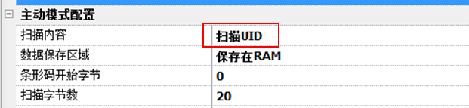
- R-PAN电子标签感应区域靠近标签，按“L键”扫描进行盘点；
- R-Tool “扫描模式”下按“开始”按钮，获取标签记录信息，数据以(UID+UID+UID......)的形式上传。
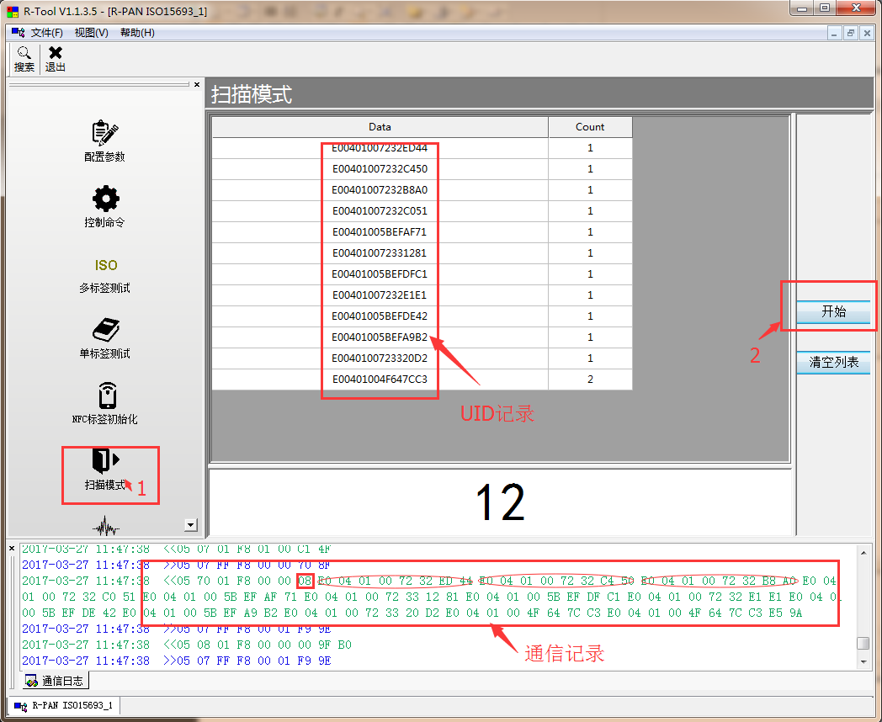

扫描条形码
- 配置扫描条形码
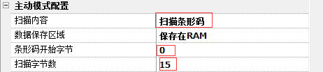
开始字节和扫描字节数根据实际应用配置。
- R-PAN电子标签感应区域靠近标签，按“L键”扫描进行盘点；
- R R-Tool “扫描模式”下按“开始”按钮，获取标签记录信息，数据以(条形码+条形码+条形码......)的形式上传。
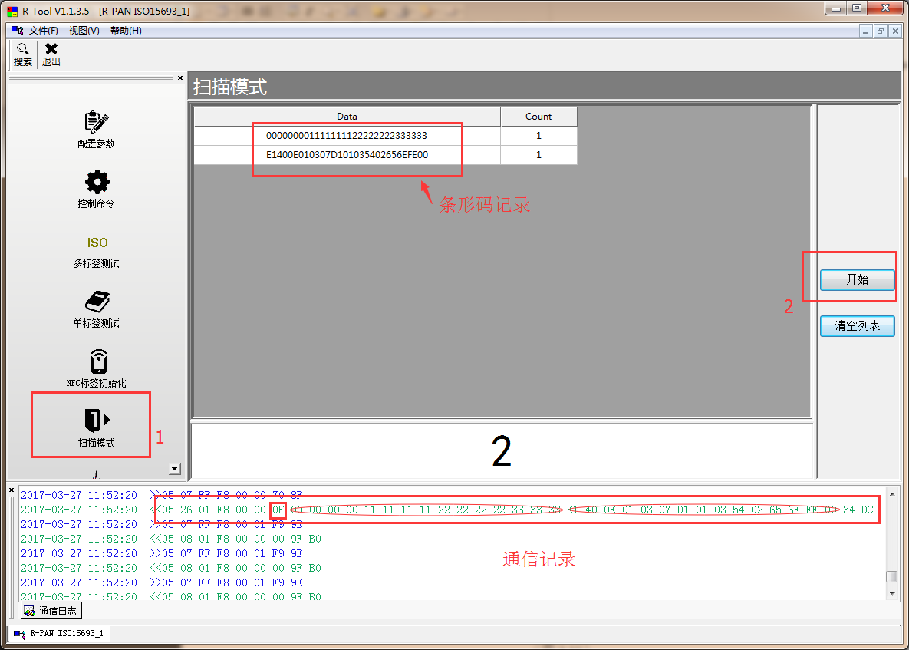

图书模式操作
- 配置图书模式及相关参数（注：层架标签和图书标签配置不同的AFI值）。
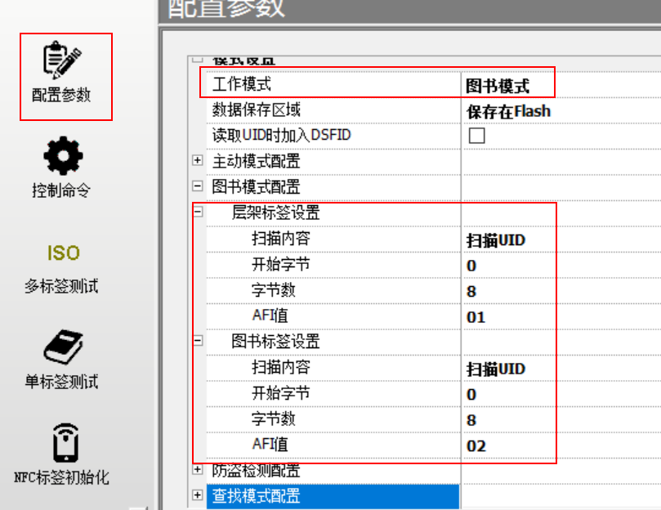
- R-PAN电子标签感应区域靠近层架，按“L键”扫描层标；
- R-PAN短按“电源键”切换到书标扫描，R-PAN电子标签感应区域靠近书标进行扫描；
- 完成扫描后，在R-Tool 工具软件中选择“扫描模式”，按“开始”按钮，设备上传标签记录信息到上位机。

主机控制操作
- 配置主机控制工作模式
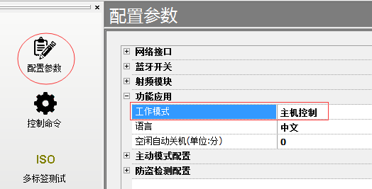
用户也可以直接在设备上设置该配置。

多标签盘点测试
- R-Tool软件发送盘点指令
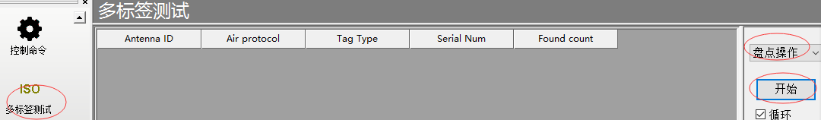
- R-PAN电子标签感应区域靠近标签，按L键“扫描”进行盘点；
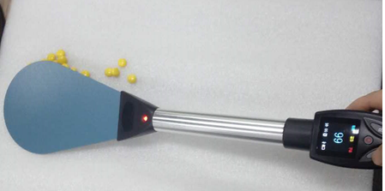
扫描微型物品时，设备不要移动过快，否则容易漏检。
- 软件实时显示盘点信息
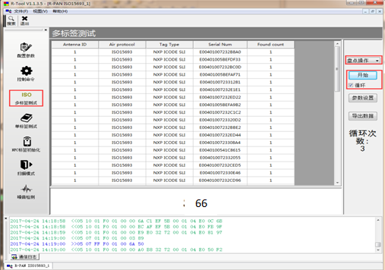
- 扫描完成，按R-PAN上的L键停止扫描，同时单击R-Tool工具软件上的“停止”按钮停止盘点。

多标签读写测试
- R-Tool读写操作设置，如：勾选需要操作的项目、选定操作步骤“step”、设置写入值等;
- R-Tool上点击“开始”，R-Tool循环发送指令；
- R-PAN按“L键”扫描，电子标签感应区域靠近标签进行读写；
- R-Tool记录标签操作信息。
- 扫描完成，按R-PAN上的“L键”停止扫描，同时单击R-Tool上的“停止”按钮停止盘点。
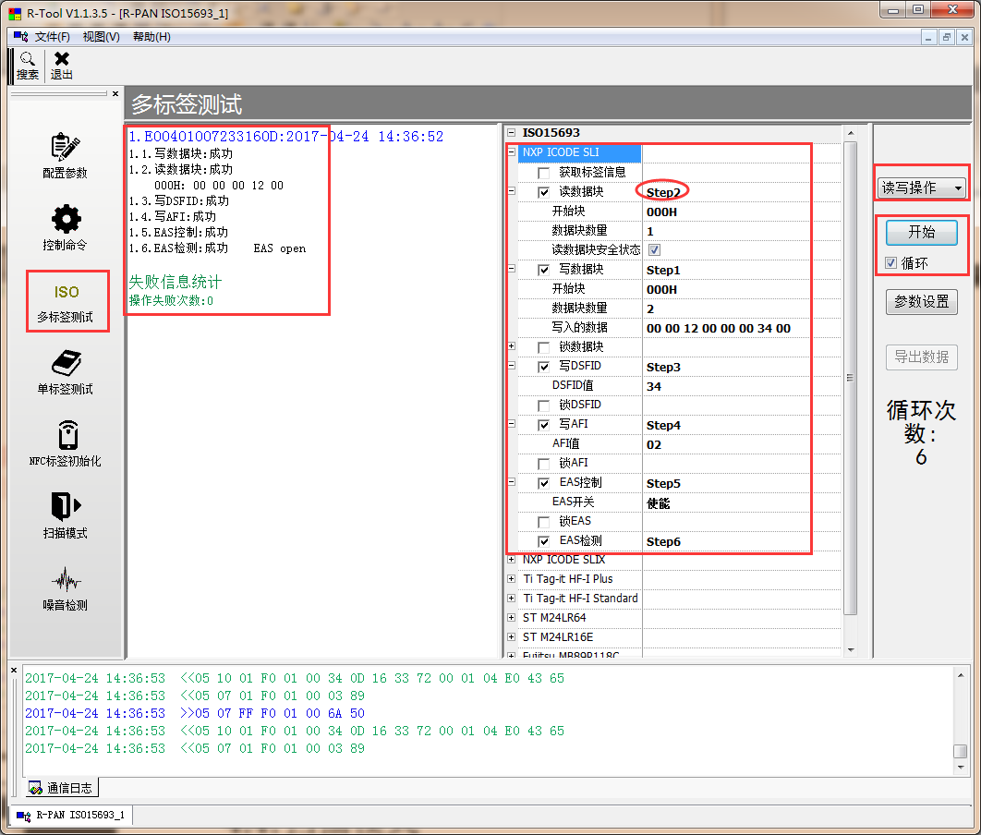

单标签读写测试
- R-PAN按“L键”扫描，电子标签感应区域靠近标签进行读写；
- R-Tool点 “盘点”，盘点到标签后点“连接”；
- 对单个已连接标签的数据块、DSFID、AFI和EAS进行操作。
- 扫描完成，按R-PAN上的L键停止扫描，同时单击R-Tool上的“停止”按钮停止盘点。
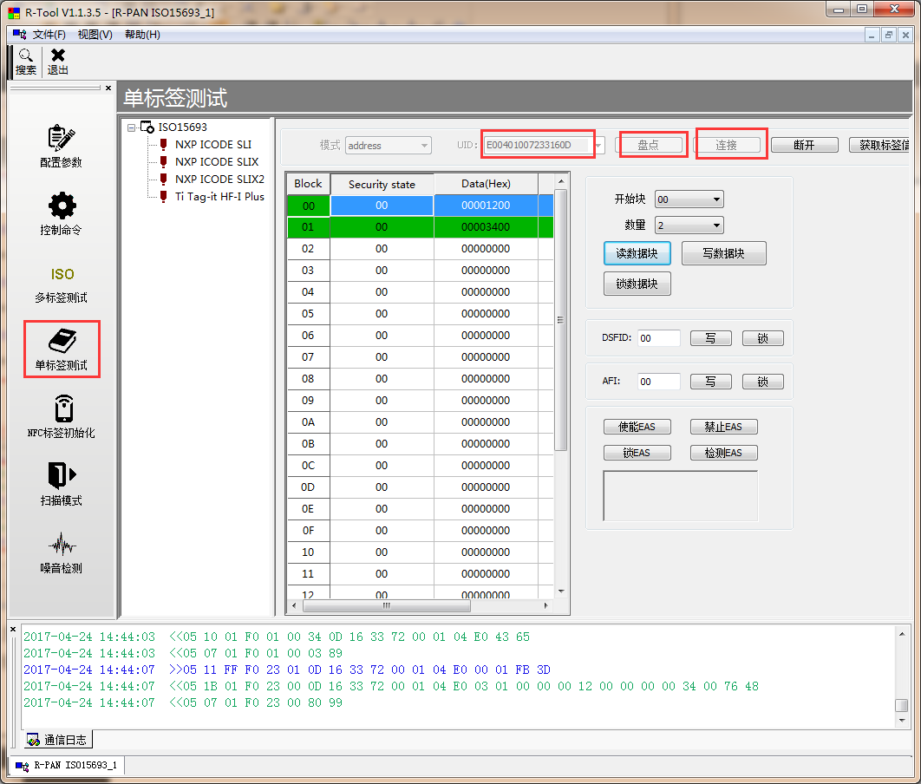

防盗检测操作
- 配置防盗检测工作模式
防盗检测配置根据电子标签属性设置检测类型。
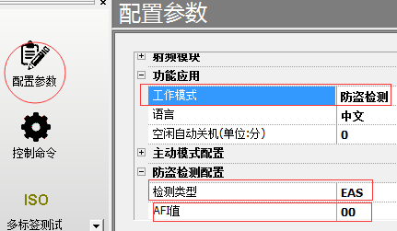
- 扫描嵌入了电子标签的物品
R-PAN按“L键”扫描，扫描过程中识别到开启了防盗功能的电子标签，设备发出滴滴滴的报警声，设备LCD上显示“发现异常”。
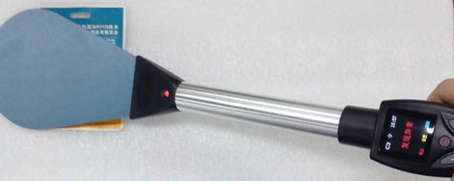

查找模式操作
查找UID为“E0 04 01 50 1F E5 83 8E”的电子标签物品，操作步骤如下：
- 配置设备工作在查找工作模式，设置扫描标签的内容为UID，长度为8个字节的UID数据。

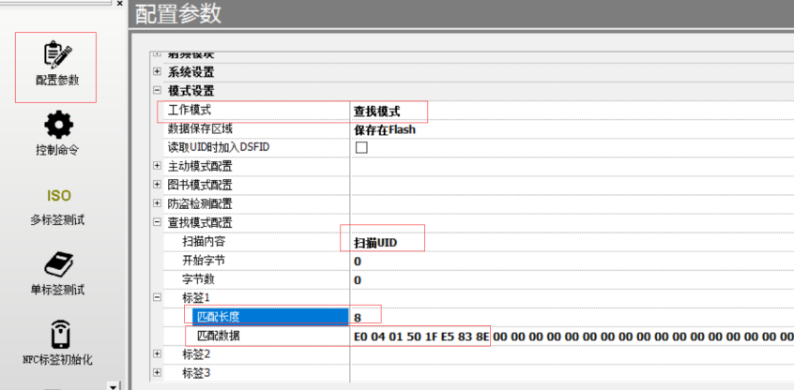
- 扫描电子标签的物品
R-PAN按“L键”扫描，扫描过程中识别到要查找的电子标签，设备发出滴滴滴的报警声，设备LCD上显示“1”，找到1个标签。
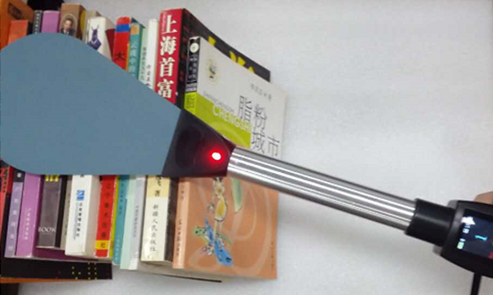

噪声检测
检测R-PAN设备是否会受到工作环境的干扰，检测时天线附近保证没有标签、金属物品；
- R-PAN工作模式设置为“主机控制”，按L键“扫描”；
- R-Tool 点“开始”。
正常状态：
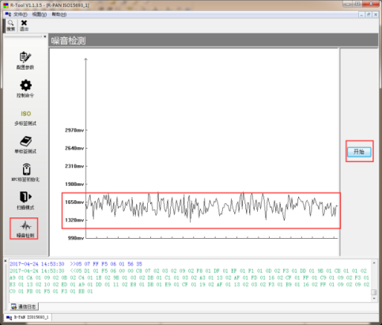
- 受到干扰状态：
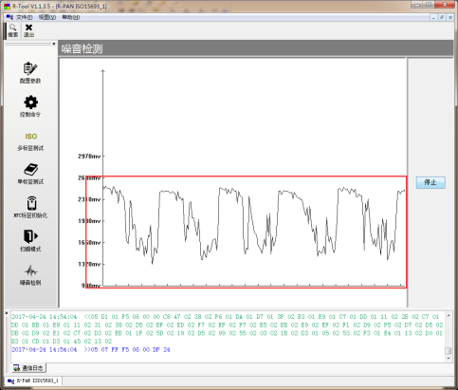

常见问题
问题 | 解决方法
设备蓝牙给PC软件或APP通讯异常 | 1.PC上使用的蓝牙适配器建议品牌：千月;  2. 关闭PC或手机上操作系统自带的蓝牙设备搜索界面。

